KARS GENÇLİK
VE SPOR İL MÜDÜRLÜĞÜ HAFTALIK FAALİYET PROGRAMI

28.02.2020

SARIKAMIŞ RALLİSİ
Türkiye Otomobil Sporları Federasyonu'nun 2020 yılı Tosfed Ulusal yarış takviminde yer alan, Sarıkamış Rallisi 28 Şubat -1 Mart 2020 tarihleri arasında Eksi 36 Spor Kulübü tarafından İlimiz Sarıkamış İlçesinde yapılması planlanmaktadır.
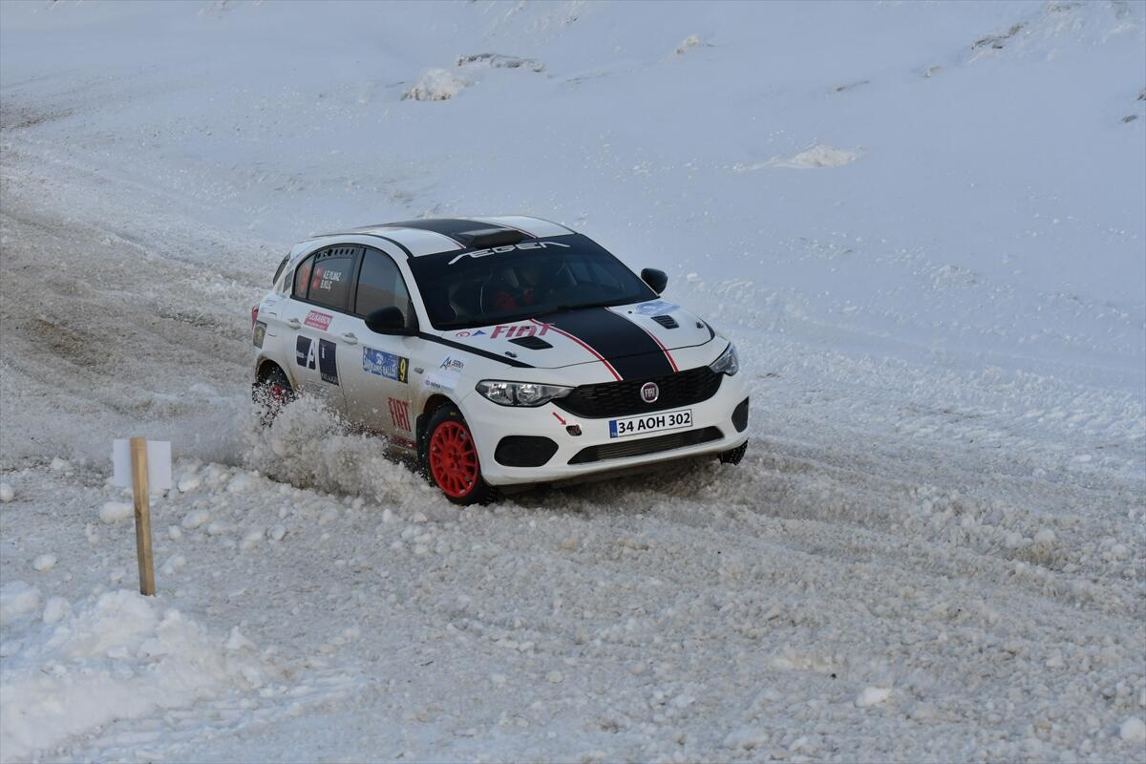
KAYAK
*Kayak Federasyonu Başkanlığının 2020 yılı faaliyet programında yer alan Kayaklı Koşu Ligi 2. Etap
Yarışmaları 29 Şubat -02 Mart 2020 tarihleri arasında Erzurum'da yapılacaktır. Yarışmaya ilimizi temsilen 1 İdareci, 1 Antrenör, 2 Kayak Bakımcı ile 11 Sporcu ile katılım sağlanacaktır.
*Kayak federasyonu Başkanlığı 2020 yılı faaliyet programında yer alan Alp Disiplini 3.Etap Yarışmaları (U18-Büyükler,SL-GS Kategorileri) 03-05 Mart 2020 tarihlerinde Kars/Sarıkamış'ta yapılacaktır.

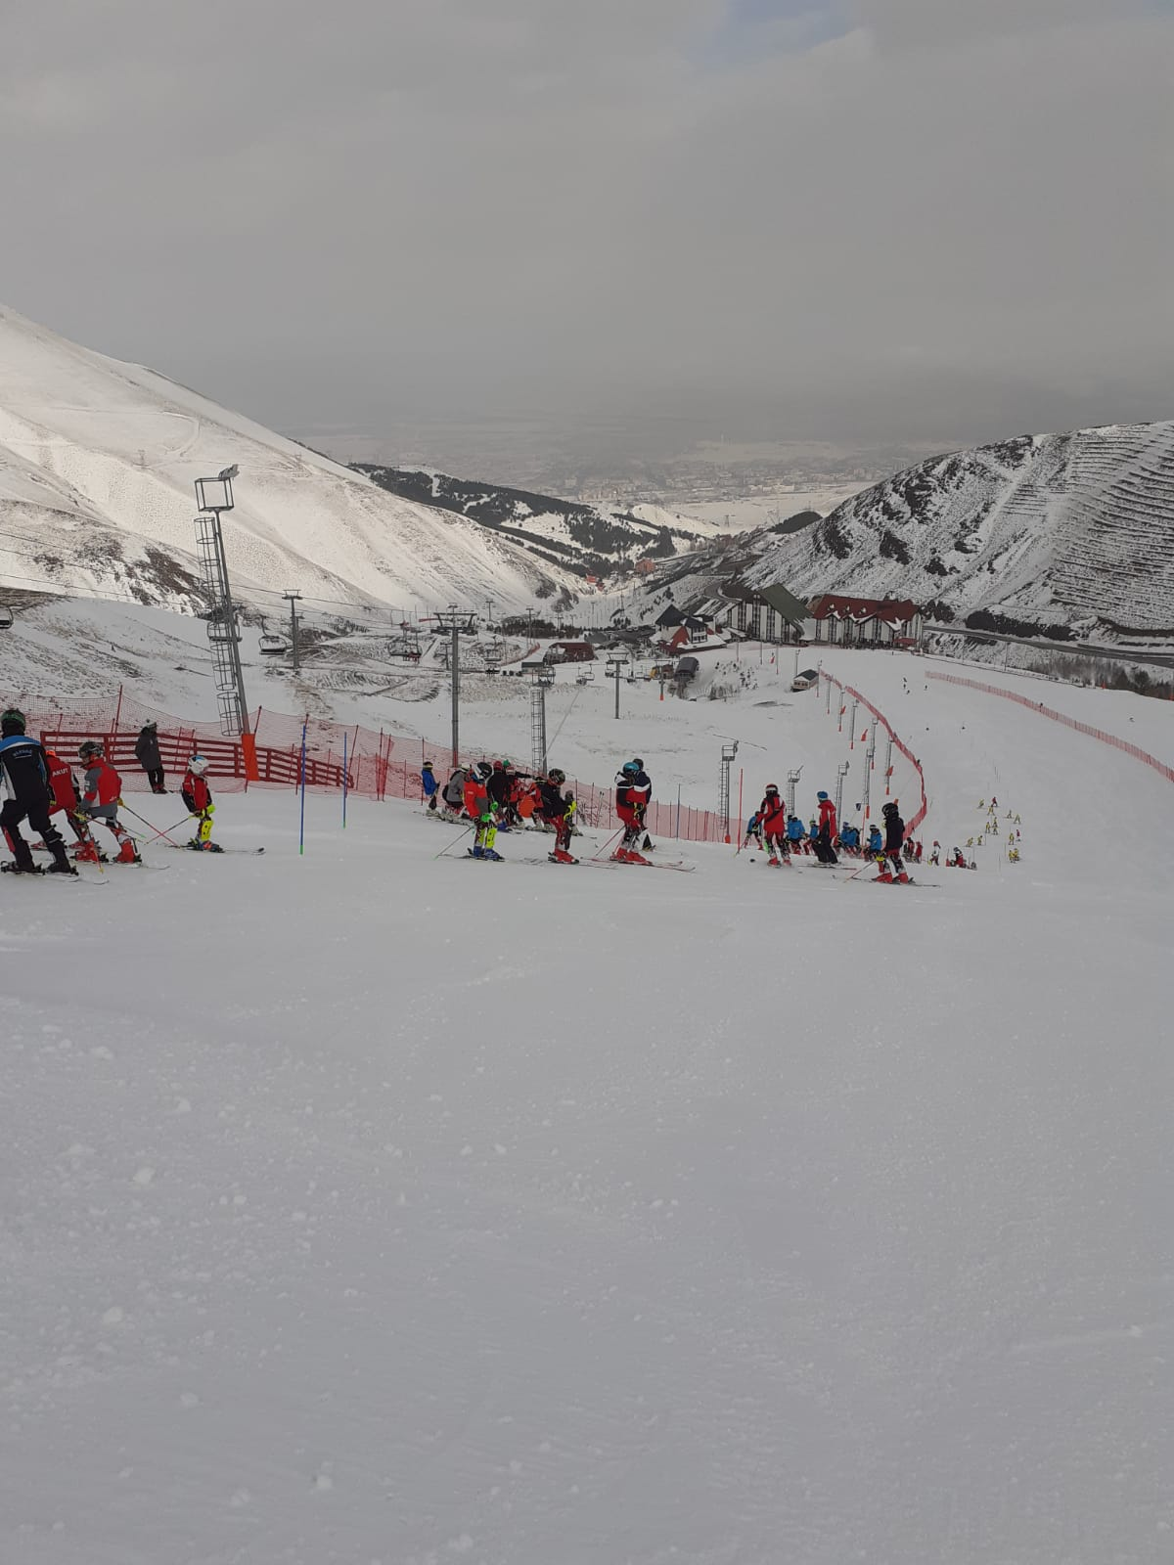

BADMİNTON
Badminton İl Temsilciliğinin 2020 yılı faaliyet programında yer alan 8 Mart Dünya Kadınlar Günü Minikler, Küçükler, Yıldızlar, Gençler, Büyükler (Kız-Erkek) Badminton İl Birinciliği müsabakasının 8 Mart 2020 tarihinde saat 11:00'de başlamak üzere İlimiz İsmail Aytemiz Spor Salonunda yapılması planlanmaktadır.
YÜZME
Yüzme Federasyonu Başkanlığının 2020 yılı faaliyet programında yer alan 8 Mart Dünya Kadınlar Günü ve Analig İl Seçmesi müsabakaları 29 Şubat 2020 tarihinde saat 09:00'da başlamak üzere Yarı Olimpik Yüzme Havuzunda yapılması planlanmaktadır.
GÜREŞ
Türkiye Güreş Federasyonu Başkanlığının 2020 yılı faaliyet programında yer alan Büyük Yıldızlar Serbest Güreş Müsabakası 06-08 Mart 2020 tarihleri arasında Erzincan’da yapılacaktır. İlimizi temsilen 2 antrenör ve 10 sporcu ile katılım sağlanacaktır.

ANADOLU YILDIZLAR LİGİ

MASA TENİSİ
2019-2020 sezonu 22-23 Şubat Doğu Anadolu Grubu Anadolu Yıldızlar Ligi Masa Tenisi Grup Müsabakaları 7 Kız, 7 Erkek takımının katılımı ile İlimizde gerçekleştirildi. Müsabakalarda, Erkeklerde dört dereceyi elde eden takımlar 1. Malatya, 2.Van, 3.Iğdır, 4.Bitlis/ Kızlarda ilk dört dereceyi elde eden takımlar 1.Bitlis, 2.Bingöl, 3.Tunceli, 4.Van takımları olmuştur. Takımlara madalyaları ve başarı belgeleri taktim edildi.
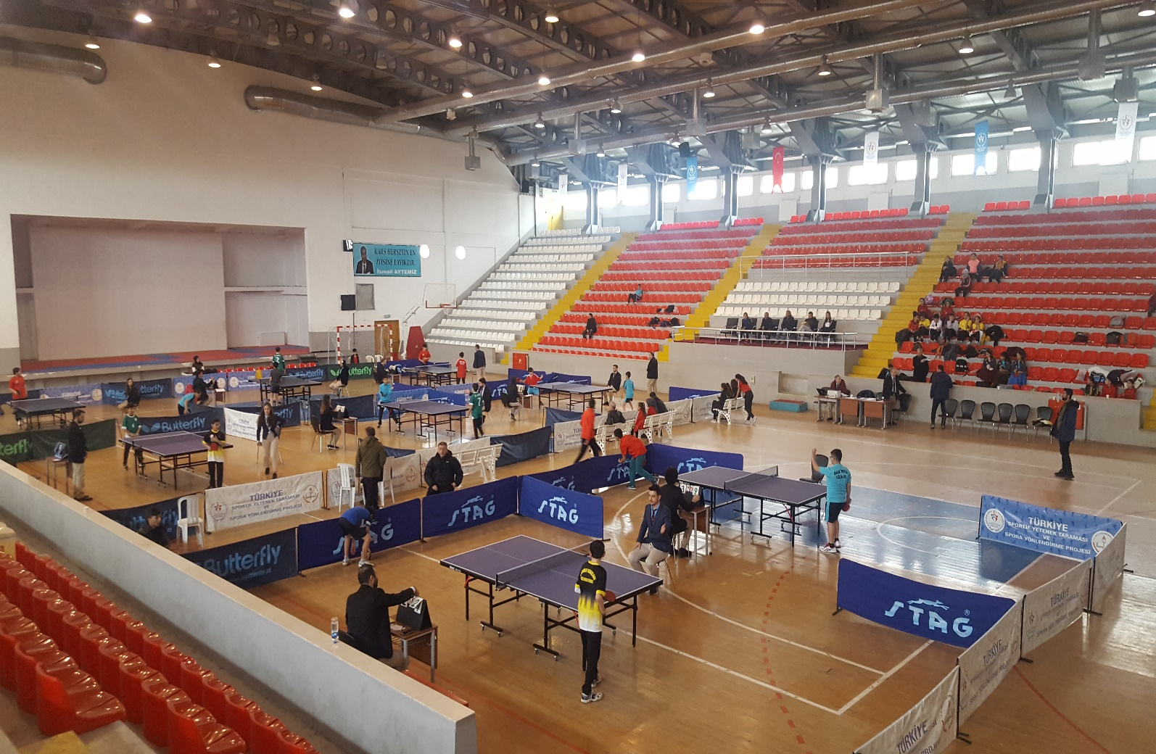
OKUL SPORLARI
YÜZME
Milli Eğitim Bakanlığı ve Spor Genel Müdürlüğü arasında imzalanan işbirliği ile Okul Sporları müsabakaları iki kurum arasında ortaklaşa organize edilecektir. Bu Kapsamda 2019-2020 Eğitim ve Öğretim yılı Okullar arası Yüzme Küçükler(Kız-Erkek) İl Birinciliği müsabakaları 3-4-5-6-9-10 Mart 2020 tarihleri arasında saat 09:00'da başlamak üzere Yarı Olimpik Yüzme Havuzunda yapılması planlanmaktadır.

TENİS
2019-2020 Eğitim ve Öğretim yılı Okullar arası Tenis Küçükler, Yıldızlar (Kız-Erkek) İl Birinciliği müsabakaları 2-3 Mart 2020 tarihlerinde saat 09:00'da başlamak üzere Halit Paşa Spor Salonunda yapılması planlanmaktadır.

BADMİNTON
2019-2020 Eğitim ve Öğretim yılı Okullar arası Badminton Küçükler (Kız-Erkek) İl Birinciliği müsabakaları 3-4-5-6-9-10-11-12-13 Şubat 2020 tarihinde saat 09:00'da başlamak üzere İsmail Aytemiz Spor Salonunda yapılması planlanmaktadır.

SATRANÇ
2019-2020 Eğitim ve Öğretim yılı Okullar arası Satranç Küçükler, Yıldızlar Gençler A (Kız-Erkek) İl Birinciliği müsabakaları 13-14-17-18-19-20-21 Şubat 2020 tarihlerinde saat 09:00'da Kafkas Üniversitesi Prof. Dr. Nihat Bayşu Konukevinde yapılmıştır. Derece yapan okullar aşağıda yer almaktadır.
KÜÇÜKLER(GENEL) KÜÇÜKLER (KIZ)
*Kars ve Kafkas Üniversitesi Kalkınma Vakfı Ortaokulu 1. *Koyunyurdu imam Hatip Ortaokulu 1.
*Kırkpınar Şahismail Demirkol Ortaokulu 2. *Mihralibey Ortaokulu 2.
*Özel Çelik Başarı Koleji 3. *Kırkpınar Şahismail Demirkol Ortaokulu 3.
* Koyunyurdu imam Hatip Ortaokulu 4.
YILDIZLAR(GENEL) YILDIZLAR(KIZ)
*Kars ve Kafkas Üniversitesi Kalkınma Vakfı Ort. 1. *Kars ve Kafkas Üniversitesi Kalkınma Vakfı Ort.1.
* Özel Çelik Başarı Koleji 2. *Fevzi Paşa Ortaokulu 2.
*Cumhuriyet Ortaokulu 3. *Cumhuriyet Ortaokulu 3.
* Koyunyurdu imam Hatip Ortaokulu 4.
GENÇLER (GENEL) GENÇLER(KIZ)
*Kağızman Anadolu Lisesi 1. *Faik-Fikriye Torunoğulları Mesleki ve Teknik A.L.1.
*Hüsnü M. Özyeğin A.L. 2. *Kars Alpaslan Anadolu Lisesi 2.
*Hasan Harakani Anadolu Lisesi 3. *Atatürk Mesleki ve Teknik Anadolu Lisesi 3.
*Selahaddin Eyyubi Anadolu İmam Hatip Lisesi 4. * Kars Gülahmet Aytemiz Güzel Sanatlar Lisesi 4.
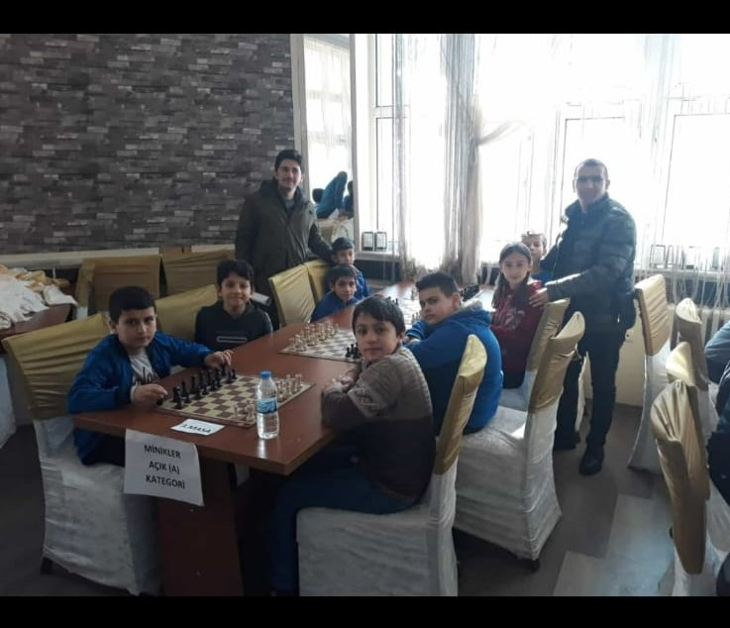

BADMİNTON
2019-2020 Eğitim ve Öğretim yılı Okullar arası Badminton Yıldızlar (Kız-Erkek) İl Birinciliği müsabakaları 11-12-13-14-17-18-19-20 Şubat 2020 tarihlerinde saat 09:00'da İsmail Aytemiz Spor Salonunda yapılmıştır. Derece giren okullar aşağıda yer almaktadır.
YILDIZLAR(ERKEK) YILDIZLAR(KIZLAR)
*Ziya Gökalp Ortaokulu 1. *Susuz 75. Yıl İ.M.K.B Ortaokulu 1.
* Fevzi Paşa Ortaokulu 2. *Çözüm Ortaokulu 2.
*Kümbetli Ortaokulu 3. * Fevzi Paşa Ortaokulu 3.
* Mihralibey Ortaokulu 4. * Mihralibey Ortaokulu 4.

ATLETİZM
Okul Sporları Kros Yıldızlar, Gençler A, (Kız/Erkek) Türkiye Birinciliği 21 Şubat 2020 tarihlerinde Osmaniye ilinde yapılmıştır. Müsabakaya İlimizi temsilen Mihralibey Ortaokulu ve Gazi Ahmet Muhtar Paşa Mesleki ve Teknik Anadolu Lisesi katılmıştır. Kros kız takımı ve Erkek takımı Türkiye 4.’sü Olmuşlardır.
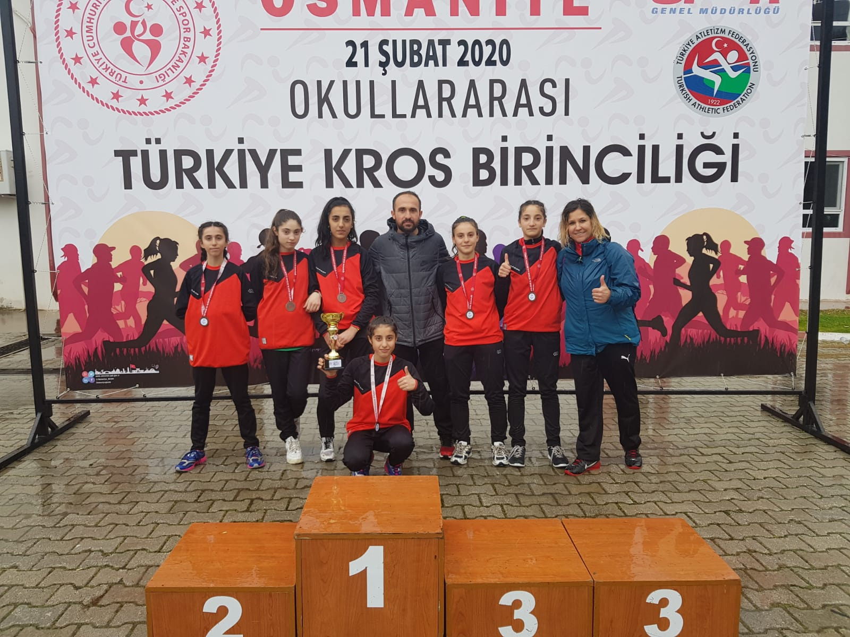

MASA TENİSİ
Bu Kapsamda 2019-2020 Eğitim ve Öğretim yılı okullar arası Yıldızlar (Kız-Erkek) Masa Tenisi Müsabakası 24-25-26-27-28 Şubat 2020 tarihleri arasında İsmail Aytemiz Spor Salonunda yapılmıştır.
FUTBOL
2019-2020 Eğitim ve Öğretim yılı Okullar arası Küçükler/Yıldız (Kız-Erkek) Futbol İl Birinciliği müsabakaları 10-11-12-13-14-17-18-19-20-21-24-25-26-27-28 Şubat 2020 tarihlerinde Halit Paşa Sentetik Futbol Sahasında yapılmıştır. Derece giren okullar aşağıda yer almaktadır.
KÜÇÜK ERKEKLER
*Kağızman Y.İ.B.O
*Kağızman Kazım Karabekir Ortaokulu
*Selim Atatürk Ortaokulu
YILDIZ ERKEKLER YILDIZ KIZLAR
*Kağızman Atatürk Ortaokulu * Kağızman Y.İ.B.O
*Ziya Gökalp Ortaokulu *Fevzi Paşa Ortaokulu
*Mehmet Akif Ersoy Ortaokulu

YÜZME BİLMEYEN KALMASI PROJESİ
Gençlik ve Spor İl Müdürlükleri bünyesindeki havuzların daha aktif olarak kullanılması, ilkokulda okuyan öncelikle 3. ve 4. Sınıf öğrencilerin Beden Eğitimi ve Oyun Dersini yüzme öğrenerek değerlendirmeleri amacıyla 2018-2019 eğitim ve öğretim yılında “Yüzme Bilmeyen Kalmasın Projesi” ile Cumhurbaşkanlığı 2. Yüzme İcraat Programının sonuna kadar yaklaşık 100 bin çocuğa yüzme öğretilmesi hedeflenmiş olup, bu süreçte 125.231 öğrenciye yüzme eğitimi verilmesi hedeflenmiştir.
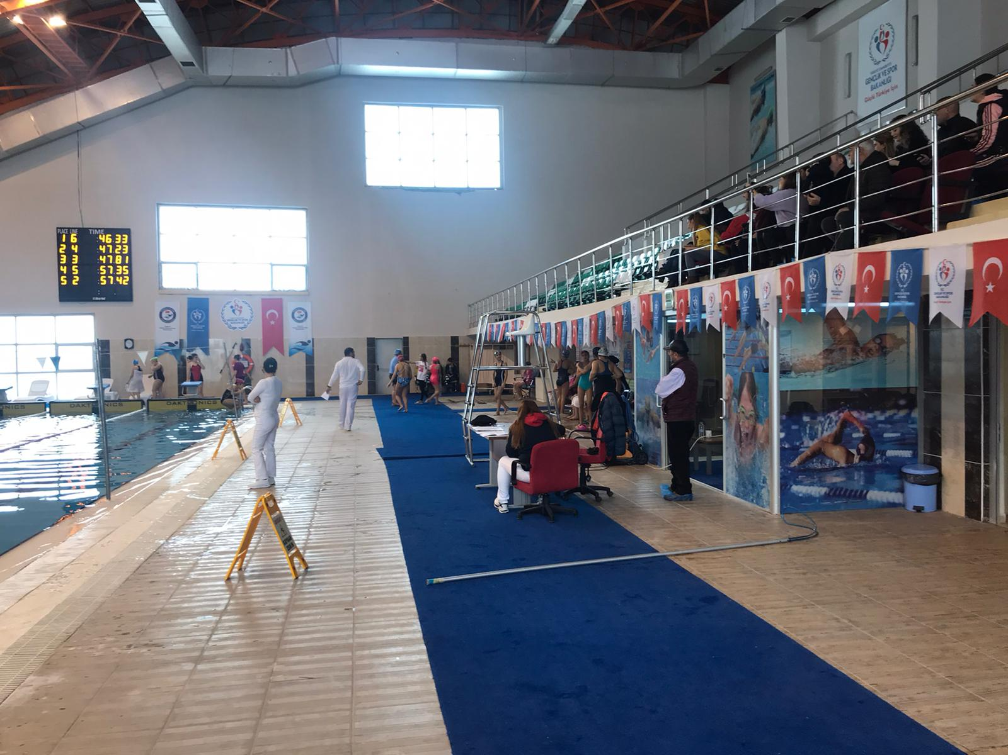

GENÇLİK MERKEZİ
2020 yılı Gençler Arası Bilgi Yarışması iki günlük temponun ardından Sona erdi. İl birincimiz olan Gazi Kars Anadolu Lisesini tebrik ederiz. 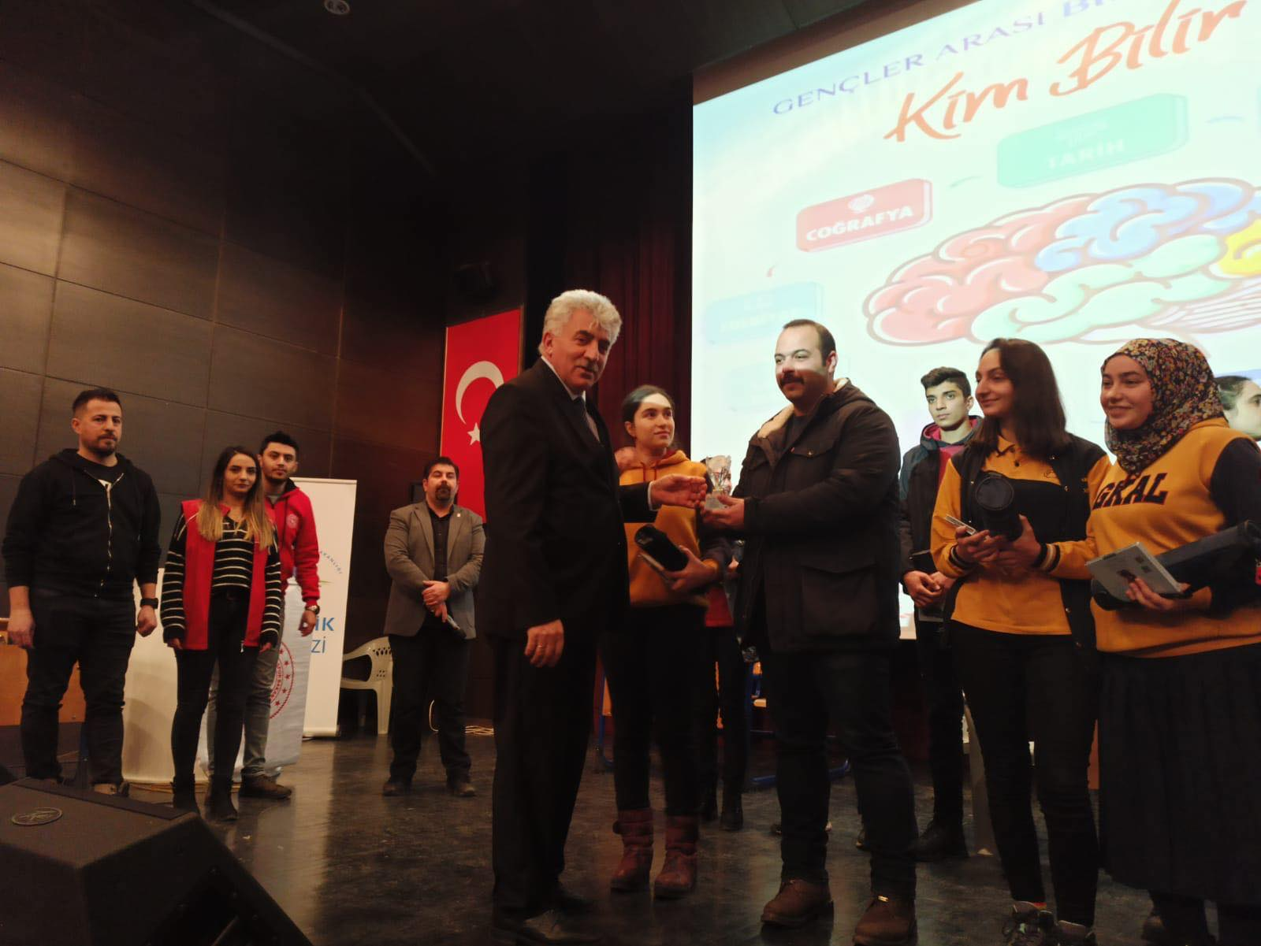

Erkek öğrencilerimizi geleneksel sanatlarımızla tanıştırıp, uygulama yaptırdık. İlk defa eline iğne iplik alan gençlerin heyecanı ve marifeti görülmeye değerdi.
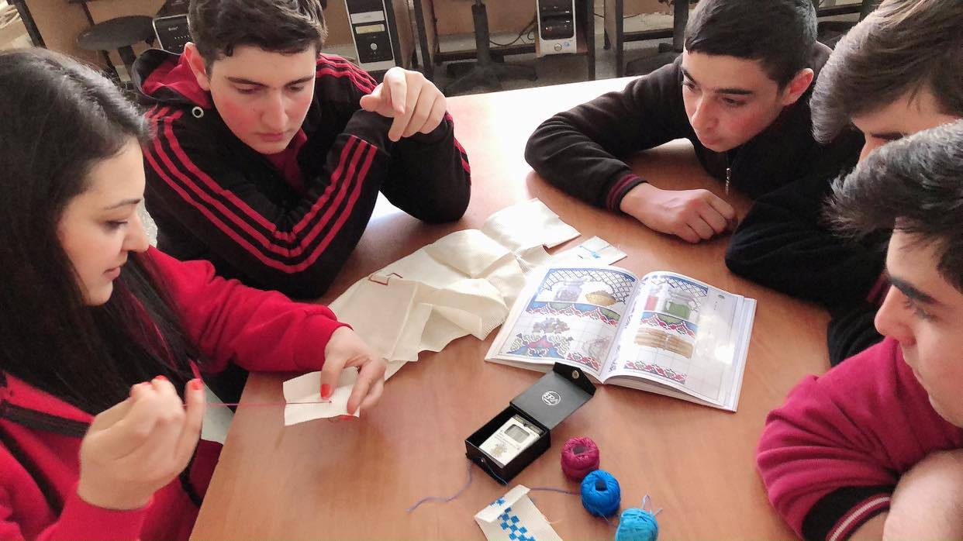
Gönüllü gençlerimizi ve ailelerini “Çaya Geliyoruz” projesi kapsamında evlerinde ziyaret etmeye devam ediyoruz. 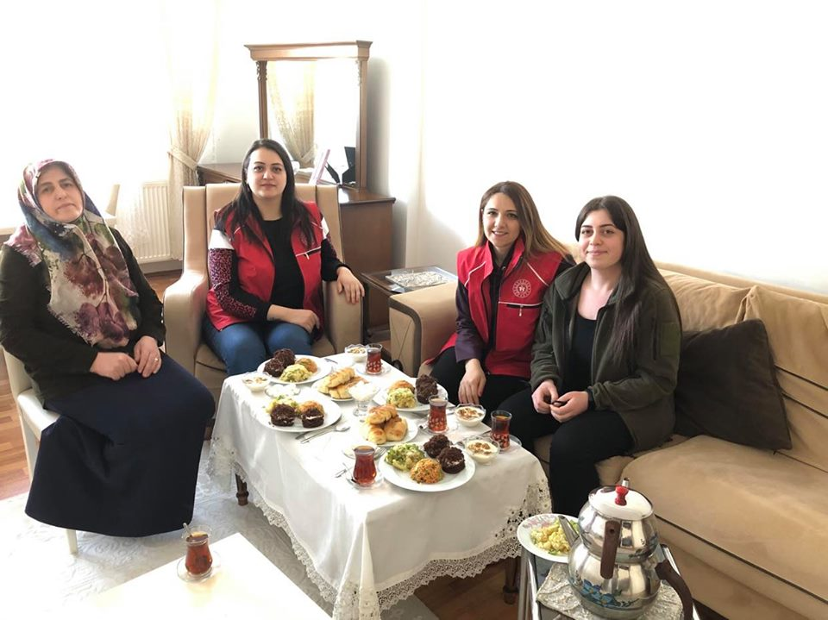

Gönüllü gençlerimiz Şevval ve Şebnem kardeşlerin misafiri olduk. Çay demleyip muhabbet ettik.☕️☕️🥮
Misafirperverliği için ailemize çok teşekkür ederiz.
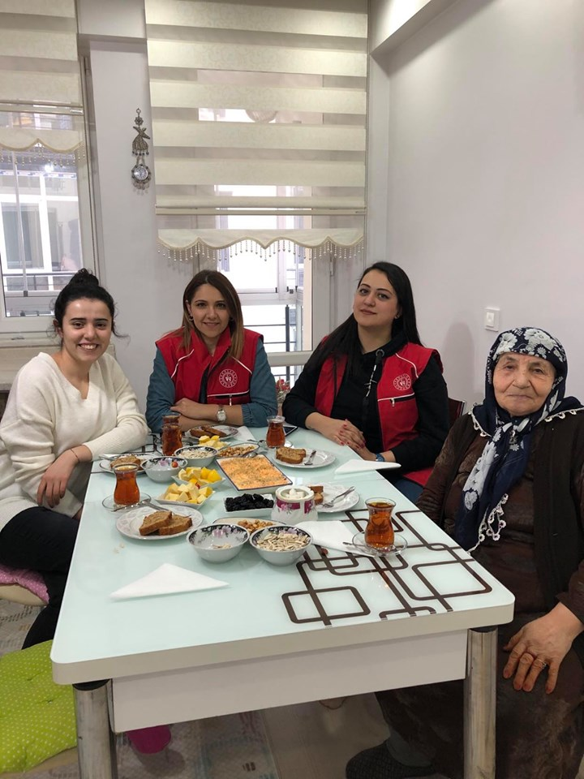

2019/2020 AMATÖR FUTBOL SEZONU İSMAİL BEDEL U19 LİGİ 3. HAFTA
MÜSABAKA SONUÇLARI

Tarih | Saat | Stadyum | Evsahibi |  | Sonuç | Misafir
 |  |  |  | Akyaka Gençlerbirliği | 3 - 0* | Kars 36 Spor
22/02/2020 | 10:00 | Kars Sentetik Saha |  | Gazi Karsspor | 2 - 1 | Serhat Karsspor
23/02/2020 | 11:00 | Kars Sentetik Saha |  | Kars Demirspor | 0 - 3 | Kağızmanspor
2019/2020 AMATÖR FUTBOL SEZONU İSMAİL BEDEL U19
LİGİ 4.HAFTA MÜSABAKA TARİHLERİ

Tarih | Saat | Stadyum | Evsahibi |  | Sonuç | Misafir
 |  |  |  | Gazi Karsspor | - | Kars 36 Spor
29/02/2020 | 12:00 | Kars Sentetik Saha |  | Kars Demirspor | - | Serhat Karsspor
01/03/2020 | 11:00 | Kars Sentetik Saha |  | Kağızmanspor | - | Akyaka Gençlerbirliği

2019/2020 AMATÖR FUTBOL SEZONU BÜYÜKLER AMATÖR LİGİ PLAY OF İLK YARI
2.HAFTA MÜSABAKA SONUÇLARI

Tarih | Saat | Stadyum | Evsahibi |  | Sonuç | Misafir
22/02/2020 | 12:00 | Kars Sentetik Saha |  | Kars Belediyesi Serhatspor | 3 - 0 | Selim Gençlikspor
22/02/2020 | 14:00 | Kars Sentetik Saha |  | Kars DSİ | 1 - 1 | Kağızman Gençlerbirliği
23/02/2020 | 13:00 | Kars Sentetik Saha |  | Kars Yolspor | 0 - 2 | Sarıkamış Belediyespor

2019/2020 AMATÖR FUTBOL SEZONU BÜYÜKLER AMATÖR LİGİ PLAY OF İLK YARI
3.HAFTA MÜSABAKA TARİHLERİ

Tarih | Saat | Stadyum | Evsahibi |  | Sonuç | Misafir
29/02/2020 | 12:00 | Sarıkamış İlçe Stadı |  | Sarıkamış Belediyespor | - | Kars DSİ
29/02/2020 | 13:00 | Kars Sentetik Saha |  | Kars Belediyesi Serhatspor | - | Kars Yolspor
01/03/2020 | 12:00 | Sarıkamış İlçe Stadı |  | Selim Gençlikspor | - | Kağızman Gençlerbirliği

